TITLUL LUCRĂRII : Determinarea constantei elastice a unui resort
CONSIDERAŢII TEORETICE
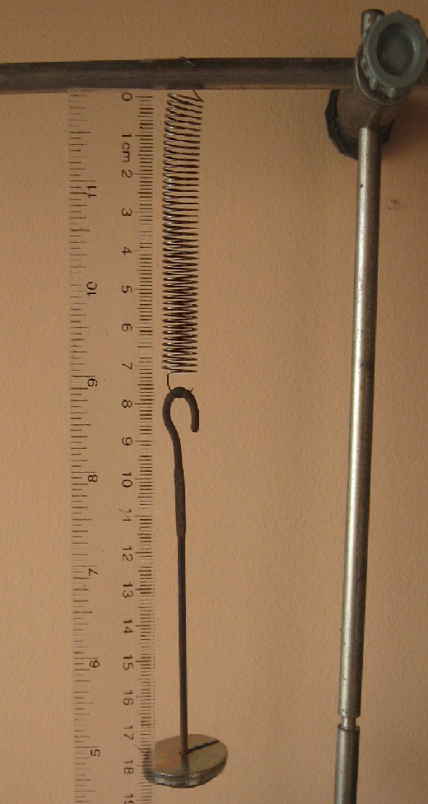
Definiție: Forța elastică (notată Fe) este forța care apare în interiorul unui corp deformat elastic și readuce corpul la forma inițială, fiind egală, dar de sens opus cu forța deformatoare (F).
LEGEA LUI HOOKE:

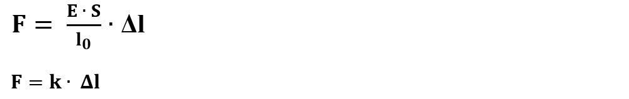

F=forța deformatoare,
E=modul de elasticitate (modulul Young), care este o constantă de material, măsurată în N/m²,
l₀ = lungimea inițială a resortului,
Δl=l-l₀ alungirea,
l=lungimea resortului deformat
S=aria secțiunii transversale inițiale a resortului,
K=ES/ l₀ constanta elastică a resortului măsurată în N/m.
Dacă de un resort se suspendă diferite corpuri, resortul se alungeşte în urma interacţiunii cu corpurile suspendate.
Notăm alungirea resortului cu Δl = l- l_{0,} în care l₀ = lungimea resortului nedeformat, l = lungimea resortului deformat.
Forţa care produce deformarea resortului este greutatea corpurilor suspendate:
F = G = m g ; g = 10 N / Kg = valoarea acceleraţiei gravitaţionale
Deformarea (alungirea) resortului este proporţională cu forţa deformatoare: F=k∆l,
în care k - constanta elastică a resortului
Relaţia matematică pentru constanta elastică: k=F/ ∆l; [ k] _{S.I.} = 1N/m
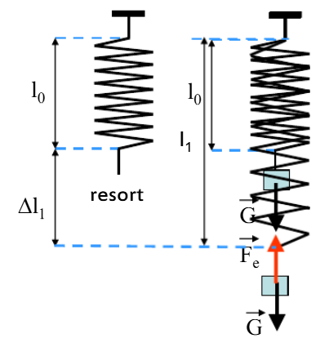

Dacă deformăm elastic un corp, atunci respectând principiul acțiunii și reacțiunii, în interiorul lui va apărea o forță ce se va opune deformării și va tinde să aducă corpul la forma inițială. Această forță este forța elastică, egală și de sens opus cu forța deformatoare, direct proporțională cu deformarea.
Greutatea corpului suspendat este forța deformatoare, egală în modul cu forța elastică (au aceeași valoare numerică): |G₁ | = |F | = |F_{e1} |.
MATERIALE NECESARE :
- Suport ;
- Resort;
- Cârlig – suport şi discuri crestate ;
- Riglă
MOD DE LUCRU :
- Se suspendă resortul de suport;
- Se măsoară lungimea resortului nedeformat: l₀;
- Suspendă de resort cârligul – suport pune pe acesta discuri crestate. Resortul se deformează datorită grutăţii discurilor ;
- Măsoară, pentru fiecare caz, lungimea resortului deformat;
- Calculează deformarea(alungirea): Δl = l – l₀
- Calculează constanta elastică a resortului: 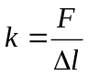;
TABEL DE DATE EXPERIMENTALE:
Nr.  măsurătorii | l₀  ( m ) | m  ( kg ) | F = G  ( N ) | l  ( m ) | Δl  ( m ) | ( N / m ) | 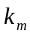  ( N / m ) | |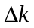|  ( N / m ) | |(∆ k ) _{m}|  ( N / m )
1
2
3
4
5
- Se scrie rezultatul sub forma: k=(k_{m} ± |(∆ k ) _{m}|) N / m =....................................................
- Se reprezinta grafic forta deformatoare in functíe de alungirea Δl. Se determina din grafic constanta elastica a resortului
- Se identifică posibile surse de erori: ...........

DATE EXPERIMENTALE

Nr. crt. | G(N) | y(m) | K(N/kg)
1. | 1 | 0.5 | 2
2. | 1.5 | 0.7 | 2.1
3. | 2 | 0.89 | 2.24
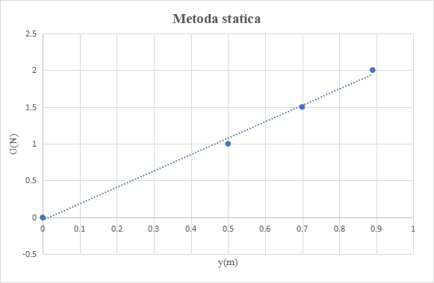

APLICAȚII
Săritură



Banda elastic pentru fitness

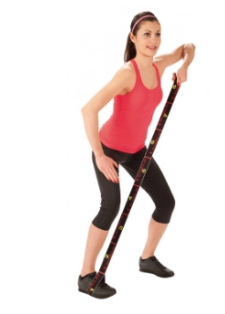
Arc cu săgeți



